Zrušení rezervace
Pokud chce čtenář zrušit svou rezervaci:
- Otevřete jeho čtenářské konto.
- Klikněte na kartu „Rezervace“.
- Označte rezervaci, kterou chcete zrušit.
- Klikněte na tlačítko „Akce“ a vyberte z nabídky požadovanou akci, tj. „Zrušit rezervaci“.
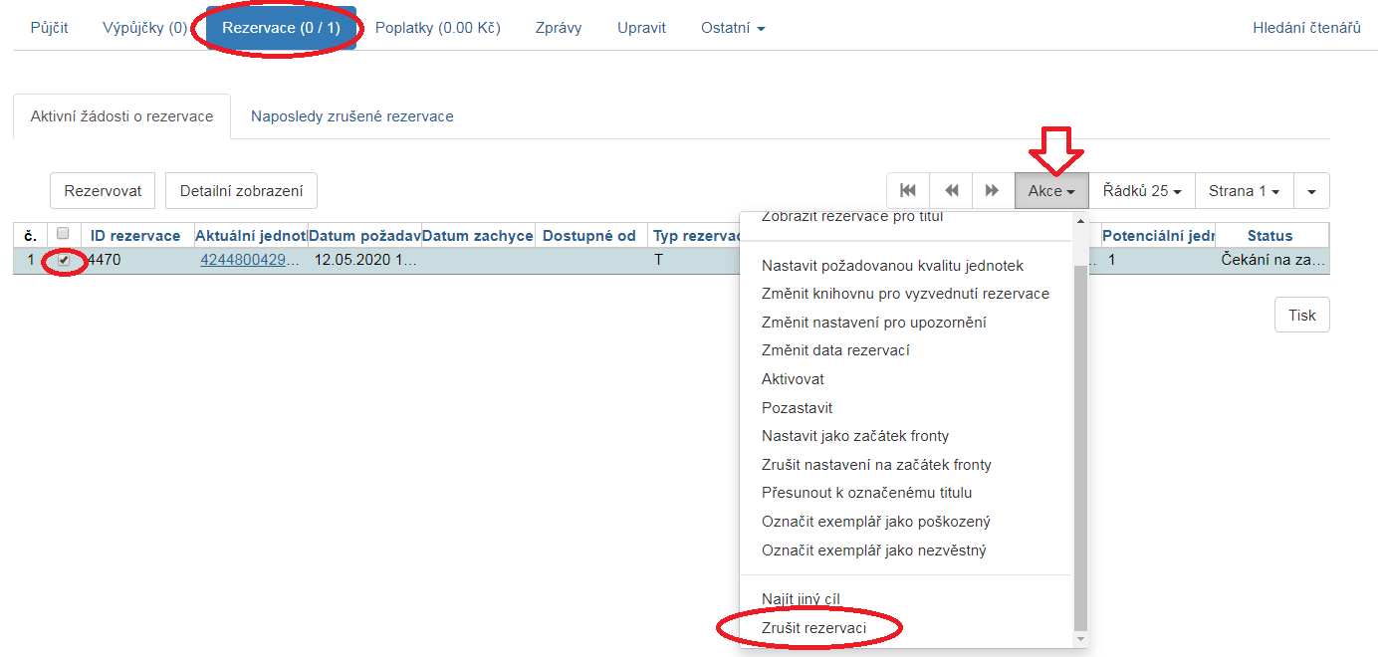
- Ve vyskakovacím okně zvolte „Důvod zrušení“.
- Klikněte na tlačítko „Zrušit rezervaci“.
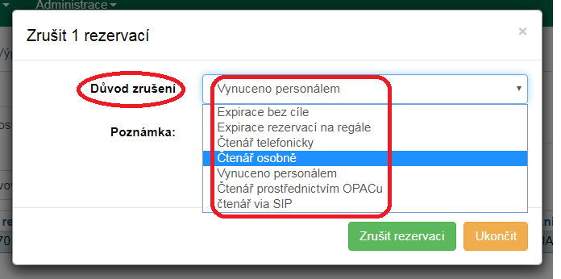

Další odkazy
- Rezervace
- Zadání rezervace personálem

